质安协会简报
2020年7月6日 第6期(总第114期) 秘书处编印

协会送教上门办培训 筑牢安全防线不松劲
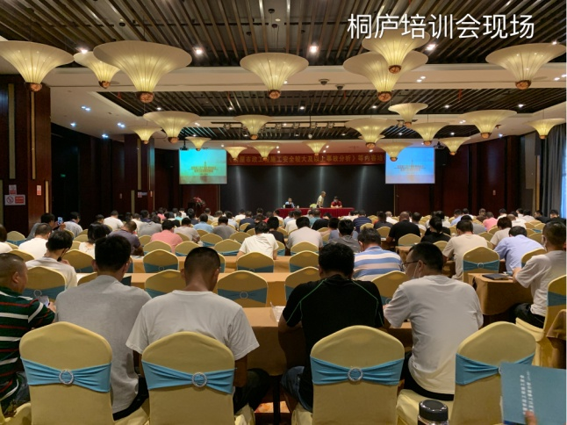
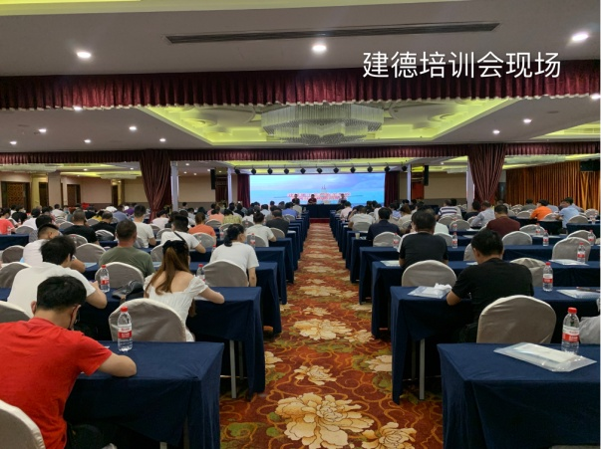
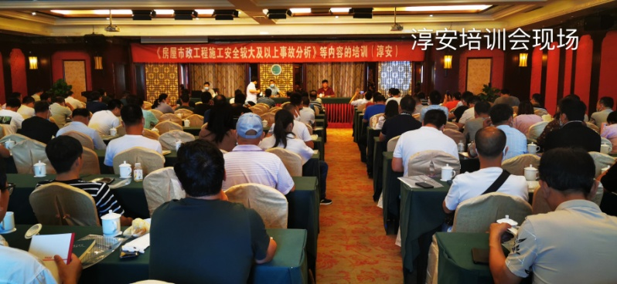
改革开放几十年来，国内城市化率不断提高，随之带来了建筑业的飞速发展，但建设工程重大伤亡事故频频发生，特别是群死群伤事故的发生，严重困扰着建筑业的健康发展，当前建筑施工安全形势依然严峻复杂。为提高杭州地区工程建设相关单位的安全意识，保证建设工程质量安全，协会特安排在今年“安全月”期间，以“消除事故隐患，筑牢安全防线”为主题开展相关内容的培训。
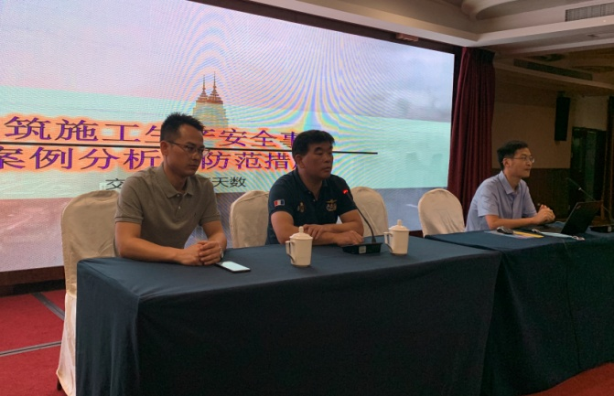
自培训通知发出后，杭州各地相关单位报名踊跃，学习热情高涨。考虑到部分地区距离主城区路途较远，学员们工作繁忙，为充分满足学习需求，协会决定带上学习资料，于6月27日驱车200多公里为学员们送教上门。朱来庭秘书长及相关工作人员先后前往桐庐、建德、淳安三地，举办专题培训会4场次，参培学员共计近千人。
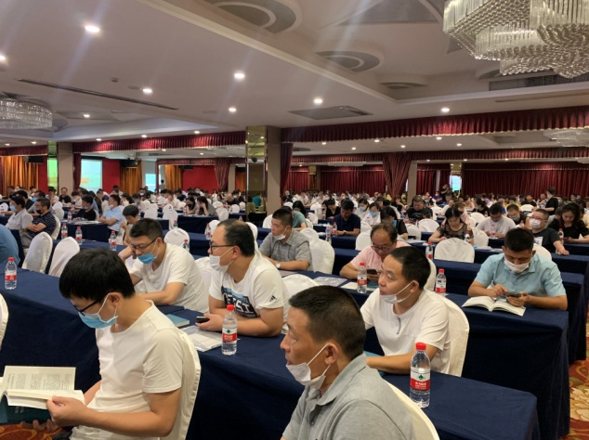
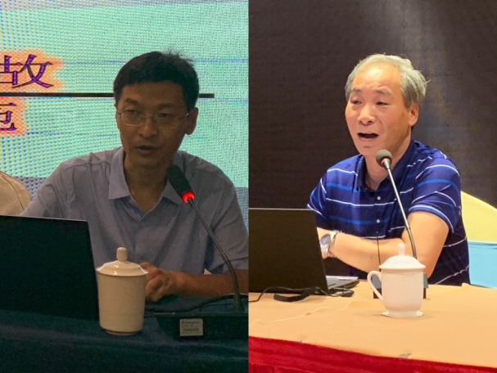
针对此次培训，我会特邀请了建筑行业内的两位资深专家厉天数、陈安军教授讲解 “住房和城乡建设部工程质量安全监管司”和“住建部科技委工程质量安全专业委员会”编写的《房屋市政工程施工安全较大及以上事故分析》中的相关内容。两位教授对2018年全国各地所发生的22起房屋市政工程典型事故案例，从事故的原因分析到经验教训总结都一一进行了详尽地讲解。此次培训有利于建筑施工人员熟知安全职责，内化于心、外化于行，防止同类事故再次发生。
本次培训得到了各级领导的重视，桐庐、建德、淳安建设局及质安监站的大力支持，正是在各方的努力之下，才有了现在杭州市建筑行业积极发展、不断创新的局面。协会安排在7月8日、9日于杭州主城区的建投大厦开展两场培训会，届时另有600多人报名参加培训。

